Базовое окно

Здесь вы можете:
1. выбрать файл с вашими данными
2. выбрать кол-во датчиков (15, 18, 24 и 27)
3. Заполнить базовые параметры для отчета

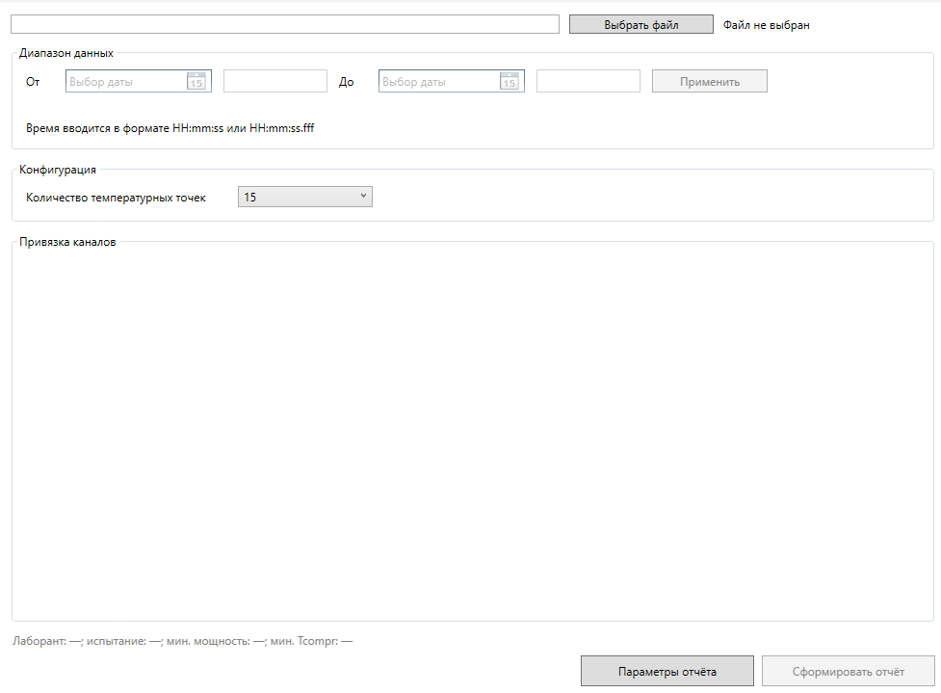

После выбора файла с данными, у вас будет возможность:
1. выбрать интересуемый вас временной диапазон времени
2. в случае необходимости перевязать каналы данных
3. изменить кол-во датчиков
4. выбрать законного файл с данными
5. изменить параметры отчета
6. сформировать отчет
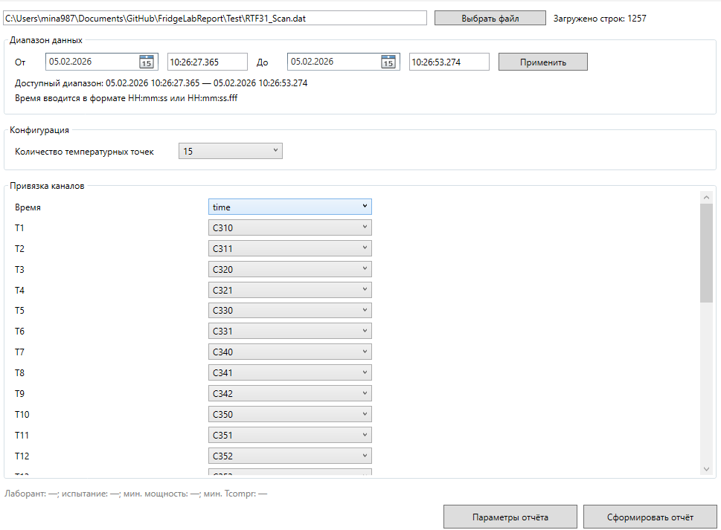

Параметры отчета

Здесь вы можете заполнить:
- ФИО лаборанта
- Название испытания
- Минимальную мощность (W)
- Минимальное значение для T компрессора

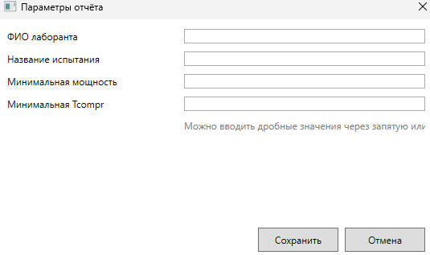

Данные поля не обязательны к заполнению, но они могут предоставить более подробную и удобную сводку.

Генерация отчета

Когда вы настроили каналы, кол-во датчиков, временной отрезок и параметры отчета, то вы можете создать сам отчет.
При создании отчета, программа у вас спросит:
1. куда сохранить xlsx файл, и если нажать отмена, то xlsx и doc отчеты не будут генерироваться
2. после выбора названия файла для таблицы (xlsx), программа вас спросить как назвать doc файл, если на этом пункте нажать отмена, то будет создана только таблица
После выбора названий, программа начнет генерировать отчеты. По окончании генерации, вы увидите диалоговое окно, с помощью которого вы можете открыть только созданные файлы.
После генерации отчета, вы так-же сможете менять все настраиваемые поля, или выбрать новый файл с данными, и повторно создать новые отчеты.

